引言

编写目的
本说明书确定系统的详细功能模块和数据结构，为后一阶段开发系统提供最详细的依据材料。

项目背景
项目名称初步定为：教务管理系统（EAMS，Educational Administration Management System）。分为五个子功能模块：教师管理模块、学生管理模块、课程管理模块、成绩管理模块和班级管理模块。本项目的任务为计算机学院数据库应用系统开发时间大作业。

术语说明
EAMS：教务管理系统
OA：办公室自动化
MIS：管理信息系统
Data processing：数据处理
Transaction processing：事务处理
Data processing cycle：数据处理流程
Data acquisition：数据采集
Data processing system security：数据处理系统安全性

参考资料
《数据库系统教程（第3版）》，施伯乐、丁宝康、汪卫 编著
《python语言程序设计》董付国编著

总体设计

需求概述
本软件主要有以下几方面的功能：
• 浏览功能
以列表形式显示全部记录；
• 查看详细资料功能
可在浏览状态下点击某条记录，显示其全部信息；
• 条件查询功能
用户可任意选择字段（如姓名、电话号码、电子邮件地址等），并针对该字段构造出组合查询条件，进行匹配查询；
• 增加功能
增加一条或多条新的记录；
• 删除功能
删除一个记录或删除多个记录；
• 修改功能
修改全部字段，姓名不能为空；
• 密码管理
登录系统后用户可以随时对密码进行更改；
• 报表生成
可根据提供的模板将查询结果或选中的数据生成报表；
• 身份验证
进入系统时，对用户的身份进行检查，只允许合法用户登录系统；

软件结构
本软件的顶层数据流图如图 2-1所示。
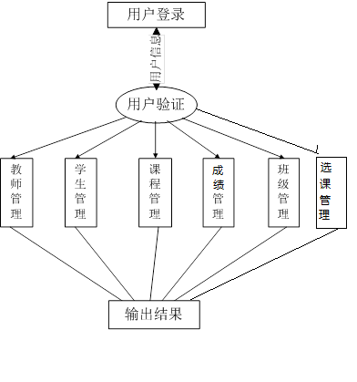
图 2-1 顶层数据流图
本软件的二层数据流图如图 2-2所示。
图 2-2 二层数据流图
本系统时序图如图 2-3所示。

图 2-3 时序图

程序设计说明

模块描述
本软件的详细功能模块图如图 2-4所示。
图 2-4 详细功能模块图

用户登录模块（ M1）
功能：对用户进行身份验证，通过验证则登录系统。
输入项目：输入用户名和密码。
输出项目：不同类型用户的欢迎界面（不要求完全一样，功能一样即可）。
本模块的界面如图所示：
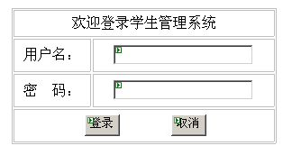
控件名称及其功能说明如表所示。
Uername | 输入用户名
Password | 输入密码
login | 登录系统
Return | 取消操作

表 3-2 控件名称及其功能

教师管理模块（ M1.1）
功能：显示教师登录欢迎界面，进入正常工作状态。
输出项目：浏览区和基本资料区。
本模块的欢迎界面如图所示(功能类似即可，不要求完全一致，可以在python的IDEL环境下编写！！！)。

